МЕТОДИЧЕСКИЕ РЕКОМЕНДАЦИИ
по проведению муниципального этапа Всероссийской олимпиады школьников по ХИМИИ в 2022/2023 учебном году
на территории Ростовской области

Настоящие рекомендации составлены в соответствии с «Методическими рекомендациями по проведению школьного и муниципального этапов Всероссийской олимпиады школьников (ВсОШ) в 2022/23 учебном году. Москва, 2022.

1. Общие вопросы.
Олимпиада по химии проводится в целях выявления и развития у обучающихся творческих способностей и интереса к научной (научно-исследовательской) деятельности, пропаганды научных знаний.
Муниципальный этап проводится среди учащихся 7-8, 9, 10, 11 классов отдельно по параллелям с соблюдением рекомендаций Роспотребнадзора. Участник каждого этапа олимпиады выполняет олимпиадные задания, разработанные для класса, программу которого он осваивает, или для более старших классов.
Продолжительность муниципального этапа олимпиады:
7-8, 9, 10, 11 классы – 3 астрономических часа.
В комплект олимпиадных заданий по каждой возрастной группе входят:
- задания;
- титульный лист (Приложение 1);
- бланки ответов (Приложение 2);
- раздаточный материал: периодическая система Д.И. Менделеева, таблица растворимости и рад напряжения металлов (Приложения 3 и 4);
- критерии и методика оценивания выполненных олимпиадных заданий, включающие подробные решения и систему оценивания.
Олимпиадный тур включает в себя непосредственно проведение соревновательного тура в очной форме, шифрование, проверку решений участников, дешифрование, показ работ, апелляцию участников и подведение итогов. Выбор параллели является окончательным и сохраняется на всех последующих этапах олимпиады.

2. Перечень материально-технического обеспечения
Для проведения муниципального этапа необходимы:
1) Аудитории, позволяющие разместить участников с соблюдением рекомендаций Роспотребнадзора, а также исключить списывание;
2) Множительная техника, позволяющая распечатать комплекты заданий в установленные сроки, в необходимом количестве и в требуемом качестве.
3) Каждому участнику должны быть предоставлены задания, периодическая система Д.И. Менделеева, таблица растворимости и рад напряжения металлов (Приложения 1 и 2 Методических рекомендаций по проведению школьного и муниципального этапов Всероссийской олимпиады школьников по химии в 2022/2023 учебном году), проштампованные тетради в клетку или листы бумаги формата А4 для ответов. Желательно обеспечить участников ручками с чернилами одного, установленного организатором цвета. Каждому участнику в начале тура Олимпиады необходимо предоставить задание. После завершения тура задания могут быть выданы каждому участнику олимпиады.
4) Организаторам рекомендуется иметь запас необходимых расходных материалов (шариковые ручки, периодическая система Д.И. Менделеева, таблица растворимости и рад напряжения металлов и т.п.). Для черновиков и для написания ответов проштампованные тетради в клетку/листы бумаги формата А4.
5) Члены жюри должны быть обеспечены заданиями с решениями и системой оценивания, ручками для проверки заданий.

3. Критерии и методика оценивания выполненных олимпиадных заданий
Система и методика оценивания олимпиадных заданий должна позволять объективно выявить реальный уровень подготовки участников олимпиады.
С учетом этого, при разработке методики оценивания олимпиадных заданий предметно-методическим комиссиям рекомендуется:
- по каждому заданию начисление баллов рекомендуется производить целыми, а не дробными числами, допускается использовать десятые, если это прописано в критериях оценки задания;
- общий результат оценивать путем сложения баллов, полученных участниками за каждое задание.
Оценка выполнения участником любого задания не может быть отрицательной, минимальная оценка, выставляемая за выполнение отдельно взятого задания 0 баллов.

4. Порядок проведения туров олимпиады
Места проведения олимпиады должны соответствовать санитарным нормам и требованиям Роспотребнадзора, установленным на момент проведения олимпиады.
Все участники во время проведения олимпиады должны размещаться по 1 человеку за столом (партой). Рассадка осуществляется таким образом, чтобы участники олимпиады не могли видеть записи в бланках (листах) ответов других участников.
До начала работы участники олимпиады под руководством организаторов в аудитории заполняют титульный лист. Титульный лист заполняется от руки разборчивым почерком буквами русского алфавита. Время инструктажа и заполнения титульного листа не включается во время выполнения олимпиадных заданий.
После заполнения титульных листов участники одновременно приступают к выполнению заданий.
Задания могут выполняться участниками на бланках (листах) ответов, выданных организаторами.
Участники Олимпиады при выполнении заданий олимпиады могут использовать только справочные материалы, предоставленные организаторами, непрограммируемый калькулятор.
После раздачи заданий участники муниципального этапа Олимпиады могут задать дежурному вопросы по условиям заданий. Ответы на содержательные вопросы озвучиваются для всех участников данной параллели. На некорректные вопросы или вопросы, свидетельствующие о том, что участник невнимательно прочитал условие, должен следовать ответ «без комментариев».
Во время выполнения олимпиадных заданий участник олимпиады вправе покинуть аудиторию только по уважительной причине. При этом запрещается выносить олимпиадные задания (бланки заданий), черновики и бланки ответов.
В каждой аудитории, где проходят соревновательные туры, необходимо обеспечить наличие часов. Время начала и окончания соревновательного тура олимпиады фиксируется организатором на информационном стенде (школьной доске). Дежурные по аудитории напоминают участникам о времени, оставшемся до окончания работы за 30 минут и 5 минут. Участники Олимпиады обязаны по истечении времени, отведенного на выполнение заданий муниципального этапа Олимпиады, сдать бланки ответов. Участники могут сдать работу досрочно, после чего они должны покинуть класс.
Участникам Олимпиады запрещено:
- обращаться с вопросами к кому-либо, кроме дежурных и членов Оргкомитета;
- покидать место проведения без разрешения организаторов или членов оргкомитета;
- пользоваться принесенными с собой справочными материалами, средствами связи и электронно-вычислительной техникой, наличие инженерного непрограммируемого калькулятора допускается при выполнении заданий.
В случае нарушения установленных правил, участник олимпиады удаляется из аудитории, его работа аннулируется. В отношении удаленного участника составляется акт, который подписывается организаторами и членами оргкомитета.
В местах проведения соревновательных туров олимпиады вправе присутствовать: представители организатора, оргкомитета и жюри, технические специалисты (в случае необходимости), а также граждане, аккредитованные в качестве общественных наблюдателей в порядке, установленном Министерством просвещения Российской Федерации.
После окончания времени выполнения олимпиадных заданий все листы бумаги, используемые участниками в качестве черновиков, должны быть помечены словом «черновик». Черновики сдаются организаторам, членами жюри не проверяются, а также не подлежат кодированию.
Бланки (листы) ответов, черновики сдаются организаторам, которые после окончания выполнения работ всеми участниками передают их работы членам оргкомитета. Кодирование работ осуществляется шифровальной комиссией после выполнения олимпиадных заданий всеми участниками олимпиады. Работы участников олимпиады не подлежат декодированию до окончания проверки всех работ участников.
Участники олимпиады, досрочно завершившие выполнение олимпиадных заданий, могут сдать их организаторам и покинуть место проведения соревновательного тура. Участники олимпиады, досрочно завершившие выполнение олимпиадных заданий и покинувшие аудиторию, не имеют права вернуться для выполнения заданий или внесения исправлений в бланки (листы) ответов.

5. Проверка работ и оценка ответов.
Состав жюри олимпиады формируется из числа педагогических, научно-педагогических работников, руководящих работников образования, аспирантов, победителей международных олимпиад школьников и победителей и призеров заключительного этапа всероссийской олимпиады школьников по соответствующим общеобразовательным предметам, а также специалистов, обладающих профессиональными знаниями, навыками и опытом в сфере, соответствующей общеобразовательному предмету олимпиады.
Число членов жюри муниципального этапов олимпиады по каждому общеобразовательному предмету должно составлять не менее 5 человек.
Бланки (листы) ответов участников олимпиады не должны содержать никаких референций на её автора (фамилия, имя, отчество) или каких-либо иных отличительных пометок, которые могли бы выделить работу среди других или идентифицировать её исполнителя. В случае обнаружения вышеперечисленного олимпиадная работа участника олимпиады не проверяется. Результат участника олимпиады по данному туру аннулируется, участнику выставляется 0 баллов за данный тур, о чем составляется протокол представителем организатора.
Кодированные работы участников олимпиады передаются председателю жюри соответствующего этапа олимпиады.
Проверку выполненных олимпиадных работ участников олимпиады рекомендуется проводить не менее чем двумя членами жюри.
Членам жюри олимпиады запрещается копировать и выносить выполненные олимпиадные работы участников из аудиторий, в которых они проверяются, комментировать процесс проверки выполненных олимпиадных работ, а также разглашать результаты проверки до публикации предварительных результатов олимпиады.
После проверки всех выполненных олимпиадных работ участников жюри составляет протокол результатов и передаёт бланки (листы) ответов в оргкомитет для их декодирования.
После проведения процедуры декодирования результаты участников (в виде рейтинговой таблицы) размещаются на информационном ресурсе организатора в сети Интернет.
По итогам проверки выполненных олимпиадных работ участников олимпиады, а также проведения процедуры апелляции организатору направляется аналитический отчёт о результатах выполнения олимпиадных заданий, подписанный председателем жюри.
После проведения процедуры апелляции жюри олимпиады вносятся изменения в рейтинговую таблицу результатов участников олимпиады.
Итоговый протокол подписывается председателем жюри и утверждается организатором олимпиады с последующим размещением его на информационном стенде площадки проведения, а также публикацией на информационном ресурсе организатора.
Оценка ответов участников Олимпиады определяется по многобалльной шкале. В совокупности задания оцениваются в 100 баллов. В разработанных заданиях и критериях оценивания указаны баллы по каждому заданию.

6. Порядок проведения процедуры анализа, показа и апелляции по результатам проверки заданий
Анализ заданий и их решений проходит в сроки, уставленные оргкомитетом. По решению организатора анализ заданий и их решений может проводиться очно или с использованием информационно-коммуникационных технологий.
Анализ заданий и их решений осуществляют члены жюри соответствующего этапа олимпиады. В ходе анализа заданий и их решений представители жюри подробно объясняют критерии оценивания каждого из заданий и дают общую оценку по итогам выполнения заданий.
При анализе заданий и их решений вправе присутствовать участники олимпиады, члены оргкомитета, общественные наблюдатели.
После проведения анализа заданий и их решений в установленное организатором время жюри по запросу участников проводит показ выполненных ими олимпиадных работ в сроки, уставленные оргкомитетом. Показ работы осуществляется лично участнику олимпиады, выполнившему данную работу. Перед показом участник предъявляет членам жюри и оргкомитета документ, удостоверяющий его личность. Каждый участник олимпиады вправе убедиться в том, что выполненная им олимпиадная работа проверена и оценена в соответствии с критериями и методикой оценивания выполненных олимпиадных работ. Во время показа запрещено выносить работы участников, выполнять фото и видеофиксацию работы, делать в ней какие-либо пометки.
Во время показа выполненных олимпиадных работ жюри не вправе изменять баллы, выставленные при проверке олимпиадных заданий.
Участник олимпиады вправе подать апелляцию о несогласии с выставленными баллами (далее – апелляция) в апелляционную комиссию.
Апелляция, по решению организатора, может проводиться как в очной форме, так и с использованием информационно-коммуникационных технологий. Апелляция подается лично участником олимпиады в оргкомитет на имя председателя апелляционной комиссии в письменной форме по установленному организатором образцу. В случаях проведения апелляции с использованием информационно-коммуникационных технологий форму подачи заявления на апелляцию определяет оргкомитет.
Рассмотрение апелляции проводится в присутствии участника олимпиады, если в он в своем заявлении не просит рассмотреть её без его участия. Для проведения апелляции организатором олимпиады, в соответствии с Порядком проведения ВсОШ создается апелляционная комиссия. Рекомендуемое количество членов комиссии – нечетное, но не менее 3-х человек.
Апелляционная комиссия до начала рассмотрения апелляции запрашивает у участника документ, удостоверяющий личность. Апелляционная комиссия не рассматривает апелляции по вопросам содержания и структуры олимпиадных заданий, критериев и методики оценивания их выполнения. Черновики при проведении апелляции не рассматриваются. На заседании апелляционной комиссии рассматривается оценивание только тех заданий, которые указаны в заявлении участника.
Решения апелляционной комиссии принимаются простым большинством голосов. В случае равенства голосов председатель комиссии имеет право решающего голоса.
Для рассмотрения апелляции членам апелляционной комиссии предоставляются либо копии, либо оригинал проверенной жюри работы участника олимпиады (в случае выполнения задания, предусматривающего устный ответ, – аудиозаписи устных ответов участников олимпиады), олимпиадные задания, критерии и методика их оценивания, предварительный протокол оценивания работ участников.
В случае неявки по уважительным причинам (болезни или иных обстоятельств), подтвержденных документально, участника, не просившего о рассмотрении апелляции без его участия, рассмотрение апелляции по существу проводится без его участия. В случае неявки на процедуру очного рассмотрения апелляции без объяснения причин участника, не просившего о рассмотрении апелляции без его участия, рассмотрение апелляции по существу не проводится.
Апелляционная комиссия может принять следующие решения:
- отклонить апелляцию, сохранив количество баллов;
- удовлетворить апелляцию с понижением количества баллов;
- удовлетворить апелляцию с повышением количества баллов.
Апелляционная комиссия по итогам проведения апелляции информирует участников олимпиады о принятом решении. Решение апелляционной комиссии является окончательным. Решения апелляционной комиссии оформляются протоколами по установленной организатором форме. Протоколы апелляции передаются председателем апелляционной комиссии в оргкомитет.

7. Порядок подведения итогов олимпиады
На основании протоколов апелляционной комиссии председатель жюри вносит изменения в рейтинговую таблицу и определяет победителей и призёров соответствующего этапа олимпиады по общеобразовательному предмету.
В случае выявления организатором олимпиады при пересмотре индивидуальных результатов технических ошибок в протоколах жюри, допущенных при подсчёте баллов за выполнение заданий, в итоговые результаты соответствующего этапа олимпиады должны быть внесены соответствующие изменения.
Организатор олимпиады в срок до 14 календарных дней с момента окончания проведения олимпиады должен утвердить итоговые результаты соответствующего этапа по каждому общеобразовательному предмету.
Итоговые результаты олимпиады организатор публикует на своем официальном ресурсе в сети Интернет.

Приложение 1
Титульный лист
Всероссийская олимпиада школьников. Муниципальный этап
Заполните ПЕЧАТНЫМИ БУКВАМИ чернилами черного или синего цвета
ПРЕДМЕТ: ХИМИЯ КЛАСС:
ДАТА . .
ШИФР УЧАСТНИКА
ФАМИЛИЯ
ИМЯ
ОТЧЕСТВО

Документ, удостоверяющий личность: Гражданство:
свидетельство о рождении паспорт Российская Федерация
серия номер Иное
Дата рождения . .
Домашний телефон участника
Мобильный телефон участника
Электронная почта участника

Личная подпись участника: ___________________________

Поле для членов жюри:
Задание | 1 | 2 | 3 | 4 | 5 | Σ
Балл
Член жюри

Приложение 2
Лист ответов
Всероссийская олимпиада школьников по ХИМИИ. 2022/2023 уч. год
Пишите только внутри разлинованного поля. Обязательно указывайте номер выполняемого задания. По окончании олимпиады пронумеруйте все страницы работы.
Шифр:

________________________________________________________________________________________________________________________________________________________________________________________________________________________________________________________________________________________________________________________________________________________________________________________________________________________________________________________________________________________________________________________________________________________________________________________________________________________________________________________________________________________________________________________________________________________________________________________________________________________________________________________________________________________________________________________________________________________________________________________________________________________________________________________________________________________________________________________________________________________________________________________________________________________________________________________________________________________________________________________________________________________________________________________________________________________________________________________________________________________________________________________________________________________________________________________________________________________________________________________________________________________________________________________________________________________________________________________________________________________________________________________________________________________________________________________________________________________________________________________________________________________________________________________________________________________________________________________________________________________________________________________________________________________________________________
Страница _____ из ______
Приложение 3
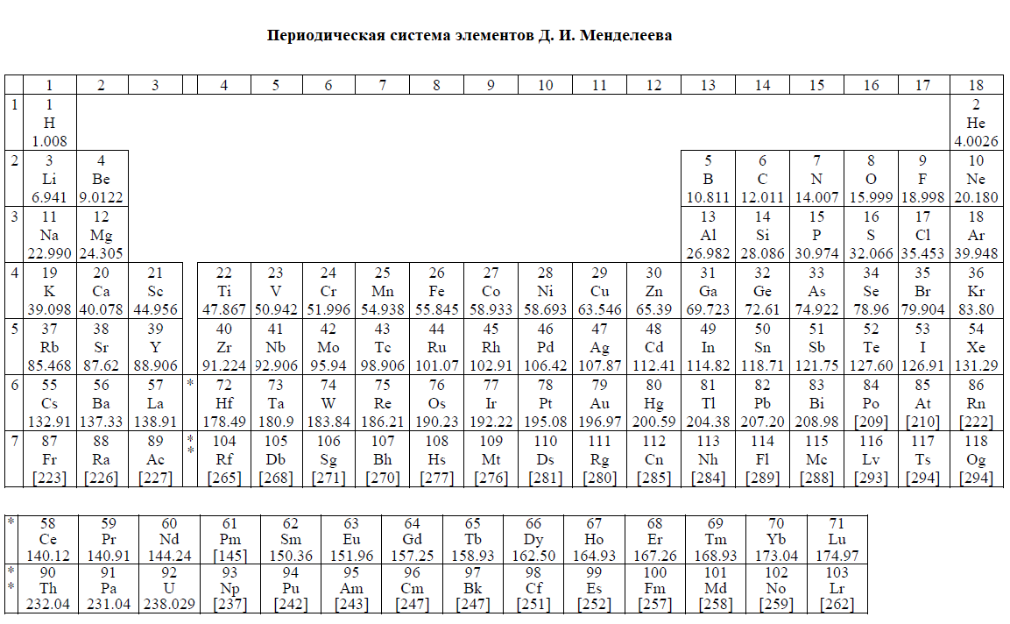
Приложение 4
